***UNIVERSIDAD INTERNACIONAL DEL ECUADOR***



* ***Fecha:*** 16-11-2020
* ***Nombre****:* Faby Mauricio Montesinos Abad
* ***Docente:*** ING. MARLON SANTIAGO VIÑAN LUDEÑA
* ***Tema:*** Caso de desarrollo local

***COMPUTER-CLINIC***

Es una empresa dedicada al mantenimiento y venta de equipos informáticos situada en la ciudad de Loja-Ecuador con una trayectoria de 12 años en el mercado brindando la mejor atención a nuestros distinguidos clientes. Así mismo contamos con un asesoramiento garantizado en lo que respecta a los peritajes informáticos dentro de la ciudad.

***Cliente:*** Personas en la ciudad de Loja-Ecuador y el resto del país.

***Necesidad u oportunidad:*** Tener la información y alcance de productos informáticos sin necesidad de visitar el local físico y poder contar con un sistema de facturación electrónico.

***Nombre del producto:*** “COMPUTER-CLINIC”

Categoría del producto: Página web para servicios, para venta de equipos informáticos e implementación de un sistema de facturación electrónico.

***Beneficios o razones convincentes:***

* Por temas de Pandemia la gran demanda de tener el local dentro de la red.
* Alcanzar más usuarios que visiten a nuestra página.
* Publicidad a menos costo y mayor alcance visible de nuestros servicios.
* Tener mayor posicionamiento y competitividad en el mundo digital con nuestra empresa.
* Brindar un mejor servicio a nuestros clientes.
* Dar mayor rapidez al momento de la emisión de facturas.
* Obtener una base de datos en MSQL donde se guarden los productos de la tienda.
* Actualizar el stock automáticamente.
* Formulario de recepción de máquinas y su estado.
* Dejar atrás el traspapeleo de información de documentos físicos.

***Declaración de la diferencia de los productos primarios:***

***Permitirá:***

* *Compras en línea.*
* *Help Desk.*
* *Mantenimiento e instalación de equipos informáticos.*
* *Peritajes informáticos.*
* *Asesoramiento en línea.*
* *Facturas electrónicas.*

***Visionamiento***

La problemática que vivió el mundo por el tema de la Pandemia nos ha hecho crecer tanto tecnológicamente que, en la actualidad, tener una página web nos brinda credibilidad ante los clientes potenciales y nos ayuda a ser visibles en los buscadores, de ahí la importancia de crear una estructura en la que el contenido resulte relevante. Consideramos que muchas visitas a nuestro sitio serán de personas que no conocen nuestra empresa, incluye su ubicación física, número telefónico, mail de contacto y/o redes sociales, así como fotografías de alta calidad de tus productos. Innovación en nuestro sistema de cobros de una forma digital para que los clientes tengan una mejor experiencia, rapidez y eficacia al momento de llegar a nuestras instalaciones y adquirir cualquier servicio que ofrecemos.

**Definición del problema**

El problema de no tener un recurso digital para poder ayudar a nuestros clientes de una manera más eficaz, rápida, personalizada y oportuna.

El no tener una base de datos de nuestros stock y proveedores actualizada de forma digital.

El no tener un sistema de facturación digital.

**Afecta a:** Clientes, personal administrativo y CEO.

**Cuyo impacto es:**

* El promedio de tiempo para resolver preguntas es alto.
* Los clientes necesitan ir al local físico para poder responder cualquier inquietud.
* Se desperdicia tiempo, clientes frustrados.
* Los costos de llamadas fijas son mucho más caros para nuestros usuarios al pedir información de nuestros productos o servicios que ofrecemos.

**Una solución exitosa permitirá:**

* Que la atención a cada consulta de nuestros servicios se realice mediante un sistema de fácil uso.
* Que exista seguimiento adecuado de cada cliente donde exista un formulario de inscripción de los mismos para tener en cuenta preferencias de servicios y ubicación de sus domicilios para facilitar el trabajo y atención a cada uno de ellos.
* Que se pueda conocer y visualizar los productos, promociones, novedades tecnológicas y servicios que ofrecemos.
* Que las inquietudes de los usuarios sean grabadas y respondidas en un tiempo menor y directamente con el usuario a través de nuestro “HELP DESK” o de nuestro correo.
* Que pueda disponer de estadísticas que permitan tomar decisiones para optimizar procesos y mejorar nuestro servicio para la comunidad.
* Facturación más eficaz y sin riego de perdida de documentos.
* Facturas directo a sus correos electrónicos.
* Obtener un inventario actualizado en tiempo real.
* Obtener información de proveedores.
* Administrar usuarios y dándoles acceso como personal administrativo a nuestros empleados a través de nuestro sistema.

***Glosario***

|  |  |  |  |
| --- | --- | --- | --- |
| **Término** | **Definición** | **Alias** | **Ejemplo** |
| **Registro de clientes** | Proceso que permite a los usuarios ingresar sus datos para poder guardarlo en una base de datos y poder gestionar de una manera eficaz su requerimiento | Formulario |  |
| **Digitalización** | Proceso por el cual se capturan los datos de un formato físico y se lo expresa en forma digital. | Página web |  |
| **Cliente** | Una persona u organización, interna o externa, quienes tienen la responsabilidad financiera del sistema. El cliente es el receptor de los productos desarrollados y entregables | Usuario |  |
| **Defecto** | Una anormalidad dentro de un producto. Un defecto puede ser cualquier tipo de novedad que se requiera registrar y resolverla. |  | Omisión e imperfecciones encontradas durante fases tempranas del ciclo de vida |

|  |  |  |  |
| --- | --- | --- | --- |
| **Inventario** | Lista ordenada de bienes y demás cosas valorables que pertenecen a una persona, empresa o institución. | Stock | Dell 560(30 unidades)  Hp Pavilon 600(4 unidades)  IPhone 12 Pro (10 unidades) |
| **Proveedores** | Que provee o abastece a otra persona de lo necesario o conveniente para un fin determinado. |  | Apple,  DELL,  HP,  Lenovo,  Huawei  Electrocomponets.SA  etc. |
| **Administrador** | es la persona que se ocupa de realizar la tarea administrativa por medio de la planificación, organización, dirección y control de todas las tareas dentro de un grupo social o de una organización para lograr los objetivos mediante el uso eficiente de los recursos. |  | Director Ejecutivo (CEO)  Gerentes Altos  Gerentes Medios  Gerentes de Primera Línea |
| **Empleados** | Persona que trabaja para otra o para una institución a cambio de un salario. |  | Obrero en fábrica  Jornalero en una siembra  Administrativo  Ejecutivo |
| **Factura** | Cuenta en la que se detallan las mercancías compradas o los servicios recibidos, junto con su cantidad y su importe, y que se entrega a quien debe pagarla. |  | Factura ordinaria Factura simplificada  Factura rectificativa  Factura recapitulativa |

**Mitigación de riesgos**

|  |  |  |  |  |  |  |  |  |  |
| --- | --- | --- | --- | --- | --- | --- | --- | --- | --- |
| **Factor de riesgo** | | **Probabilidad** | | **Impacto** | | **Estrategia de mitigación** | | **Responsable** | |
| Fallo del sistema | | **Media** | | **Alto** | | Llevar a cabo mantenimiento semanal de nuestros equipos con la correcta localización de los mismos para evitar cualquier tipo de problemas | | **Faby Montesinos**  **(Gerente del Proyecto)** | |
| No involucramiento del proveedor del software | | **Media** | | **Alto** | | Llevar a cabo una constante comunicación con el proveedor o desarrollador para las distintas capacitaciones de su sistema como de nuevas actualizaciones. | | **Faby Montesinos**  **(Analista)** | |
| Poco interés de ayuda por parte de los empleados de COMPUTER CLINIC | | **Medio** | | **Alto** | | Realizar reuniones con todo el personal de la empresa para mantener una socialización de la misma como también de sus obligaciones como empleados | | **Faby Montesinos**  **(Gerente del proyecto)** | |
| Poco interés u afluencia de los clientes de la cuidad | | **Alto** | | **Alto** | | Realizar una campaña publicitaria para atraer a más clientes a nuestra empresa hasta que tenga su debida clientela ya preestablecida y estable constantemente | | **Faby Montesinos**  **(Gerente del proyecto) y el sponsor del proyecto** | |
| Poco trafico de visitas a nuestra página web | **Alto** | | **Alto** | | Realizar publicidad a través de las redes sociales como a través de nuestra página web. Promocionar artículos.  Realizar banners y enviarlos a través de nuestra base de datos a todos los clientes registrados en el mismo. | | **Faby Montesinos**  **(Gerente del proyecto) y el sponsor del proyecto** | |

**Categorías de los stakeholders para el sistema de registro de trámites.**

|  |  |  |  |  |  |
| --- | --- | --- | --- | --- | --- |
| **Clientes** | | **Usuarios** | | **Otros** | |
| **Sponsorr** | Producto Champions | Usuarios directos | Usuarios indirectos | Consejeros | Proveedores |
| **Director de la MED** | Director de procesos | Gerente de la empresa.  Empleados  Desarrollador de software | Usuarios/clientes  Atención al cliente (Help Desk/ Página web) | Desarrollador web  Consultor | Gerente del proyecto.  Analistas  Desarrolladores.  Administradores |

**Perfiles de Stakeholders del sistema de auto trámites.**

|  |  |  |  |  |  |  |
| --- | --- | --- | --- | --- | --- | --- |
| **Stakeholder** | **Rol** | **Responsabilidad** | **Intereses** | **Criterios de éxito** | **Preocupación** | **Competencias técnicas / Relación de ambiente de trabajo** |
| **Director de la UED** | Sponsor  Usuario indirecto | Aprobar el proyecto | Construya un sistema de acuerdo a las necesidades de nuestra empresa para la mejor atención a nuestros clientes | Satisfacer las necesidades de los usuarios/clientes | Tiempo de construcción del sistema de facturación y las páginas web | N/A |
| **Empleados** | Usuario directo  Producto champions | Probar proceso | Perfeccionar y validar los procesos | Trámites registrados de cada venta y servicio de nuestra empresa a través de nuestro sistema digitalizado |  | Liberación del productor |

***ENTREVISTA***

***Fecha:*** 13-11-2020

***Lugar:*** Oficinas de COMPUTER CLINIC

***Nombre del entrevistado:*** Clientes

***Empresa:*** COMPUTER CLINIC

***Objetivo***

Conocer los requerimientos de salida de información y entrada de datos con el propósito de desarrollar un sistema de información que brinde el apoyo y dar solución para los diferentes solicitudes o inquietudes de nuestros clientes a travez de nuestros servicios.

***Preguntas***

1. ¿Usted conoce el tipo de tecnología que usa su hijo/a para sus tareas estudiantiles?
2. ¿Le gustaría que nuestra empresa envíe a su correo ofertas e información acerca de nuestros productos?
3. ¿Le gustaría recibir sus facturas electrónicas de las compras realizadas en nuestra empresa directamente a su correo?
4. ¿Qué tiempo le dedica usted a navegar en internet?
5. ¿Cuáles son sus preferencias tecnológicas?
6. ¿Dispone del tiempo necesario para realizar una compra o desearía que los productos le lleguen a la comodidad de su hogar?
7. ¿Cree usted que el mantenimiento de equipos informáticos se pueda realizar a través de un **help desk** (vía online) a los usuarios que lo requieran?
8. ¿Usted realiza teletrabajo? ¿con que frecuencia lo hace?
9. ¿Su ordenador y celular son los adecuados para el tipo de trabajo que usted realiza?
10. ¿Cómo considera usted la forma en que actualmente se maneja la información?
11. ¿Cómo considera usted la automatización de los procesos e una empresa?

***Conclusión***

De acuerdo a los resultados obtenidos de nuestros clientes al ser entrevistados nos hemos dado cuenta de las limitaciones y la falta de información que tienen los usuarios, por medio de esto nosotros como empresa trataremos de implementar un mejor sistema para dar información detallada de todas las inquietudes que tengan al adquirir un servicio en nuestra empresa para brindar la mejor calidad y experiencia a todos nuestros usuarios.

***Gracias a todas las personas partícipes de esta encuesta que hemos realizado para bridarles un mejor servicio siempre.***

¡¡*COMPUTER CLINIC* tu juguetería electrónica favorita!!

***Taller***

1. ***Determinar el propósito del taller y los par3cipantes.***

***Participantes:*** desarrolladores del sistema, usuarios, empleados, gerencia.

***Desarrolladores del sistema:***

* Información acerca del nuevo sistema de facturación electrónica y paginas web de la empresa, así mismo como realizar el correcto uso de los mismo para la mejor atención a los usuarios.
* Puntos clave y específicos de las funcionalidades a implementar e implementadas en el sistema.

***Usuarios:***

* Los diferentes usuarios/clientes participantes de este taller podrán dar ayuda e implementar más iniciativas como consumidores de nuestros productos para poder brindar un mejor servicio hacia ellos.
* Sugerencias a implementar en nuestro nuevo modelo de ventas.

Empleados:

* Capacitaciones de atención al cliente.
* Capacitaciones en el correcto uso de las páginas web y ventas en línea.
* Capacitaciones en marketing digital para promocionar los productos y servicios de la empresa.
* Capacitación en el correcto uso del nuevo sistema de facturación electrónico.
* Sugerencias a implementar en la empresa como vendedores. (Páginas web, productos/servicios, sistema facturación).

***Gerencia:***

* Bienvenida a los participantes del evento.
* Capacitación y motivaciones a los partícipes del nuevo modelo de ventas de la empresa.
* Entrega de los materiales a usar en el taller (informes, estadísticas, cuadernos, esferos, gafetes etc.)
* Sugerencias por parte del CEO de nuestra empresa para la mejora del nuevo modelo de ventas a implementarse.
* Recepción de ideas por parte de los participantes del taller.

1. ***Identifique las reglas del taller.***

* ***ING. Faby Montesinos*** (CEO de la empresa):
* Hora de la reunión:

De 🡪 08:00 AM- 12:30 PM

Break 🡪 de 12:30 PM hasta las 3:00 PM

Finalización 🡪 de 3:00 PM a 6:00 PM

* Respetar los tiempos de participación de cada participante del taller.
* Si desea participar u opinar sobre un tema el participante tendrá que alzar la mano presentarse, decir el rol en el que participe dentro de la empresa y dirigir su pregunta al ponente correspondiente.
* Compartir toda la información relevante
* Confirmar las reglas.
* Ser respetuosos con los participantes.
* Ser puntuales.

1. ***Defina los entregables del taller***

* Incluya entregables tangibles (modelos de análisis), como
* también modelos intangibles (como son las decisiones).
* Determine como va a saber de cuando los entregables son
* bastante buenos. Hacer que los resultados sean los
* suficientemente específicos.

1. ***Diseño de la agenda***

* Crear agenda que abra el taller, actividades de descubrimiento de requerimientos y cierre del taller:

Hora

Documentos

Ponentes

Participantes

Materiales

Ubicación

Formalidad

* Envíe la agenda a los participantes antes del taller.

Enviar al correo de los usuarios (base de datos de la empresa).

Enviar al correo de los empleados.

Enviar al correo del CEO de la empresa.

Enviar al correo del desarrollador del nuevo modelo de ventas (sistema de facturación electrónica, páginas web)

* Pida a los participantes traer los documentos importantes de la empresa.

Análisis de encuestas (enviadas al correo).

Sugerencias.

Prototipo de las aplicaciones.

Prototipo de las páginas web.

Materiales proporcionados.

Identificadores como participes del taller (enviados al correo)

***Prototipo de interfaz***

***Prototipo de la página web***

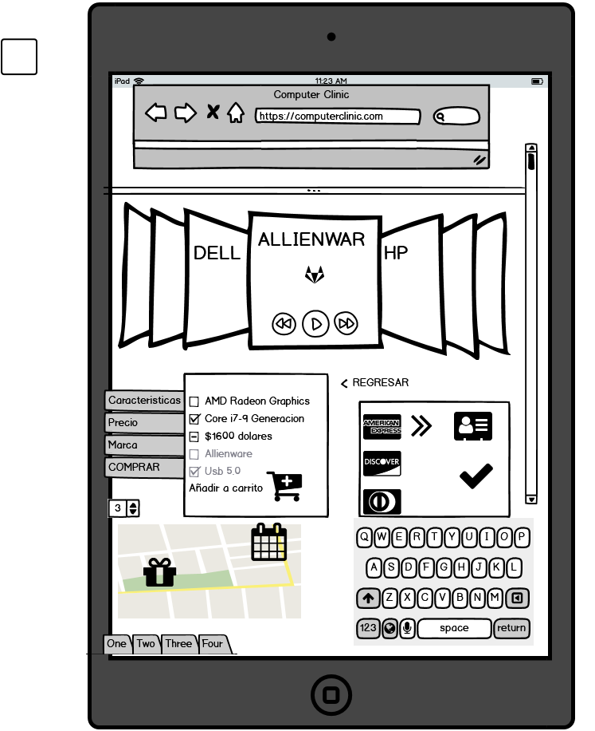

***Prototipo del sistema de facturación***

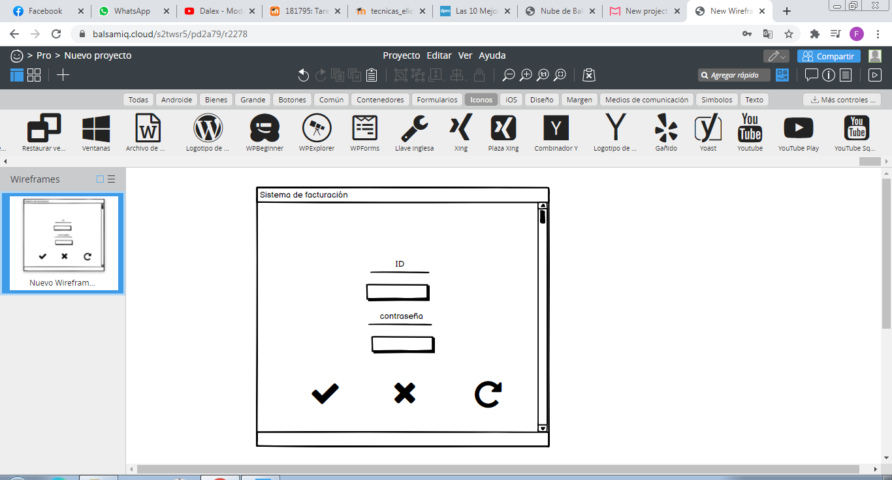

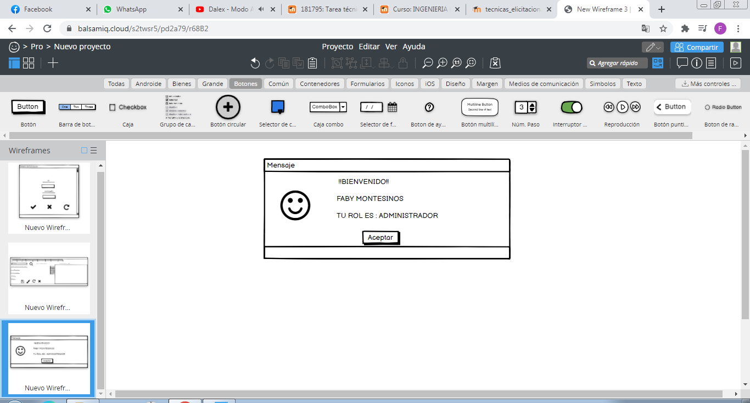

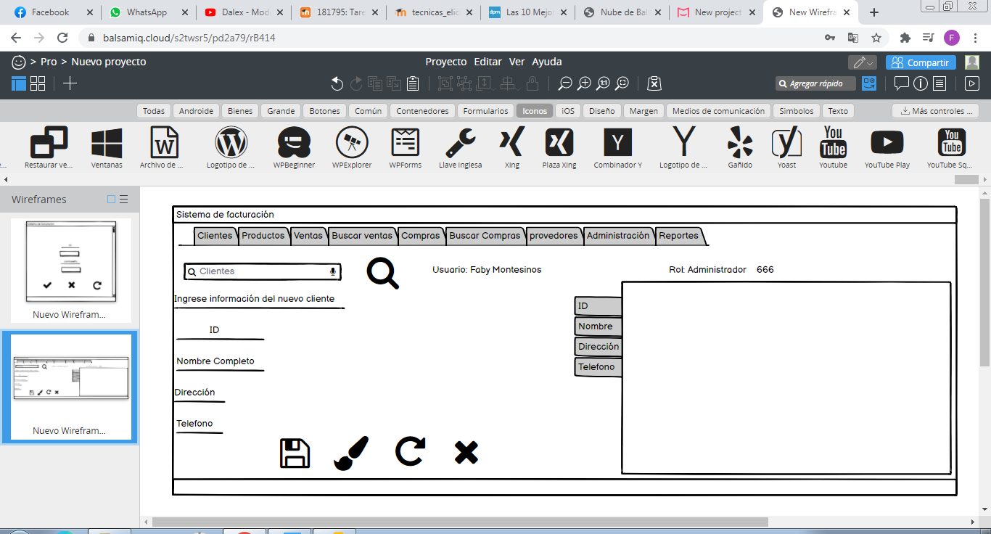

***Observación***

Persona: Diego Espinoza

Observar:

• Asegura al usuario que su trabajo no está siendo cuestionado

• Se informa que el observador está presente sólo para observar sus

procesos.

• Indicar al usuario que se puede detener la observación si se considera

que interfiere con su trabajo.

• Sugerir al usuario que puede “pensar en voz alta”

En cuanto a la conducta de observación.

• Tomar notas detalladas

• Hacer preguntas deductivas acerca de porque son así los procesos y tareas que se llevan a cabo.

• Post observación, documentación y confirmación

•Obtener respuestas a las nuevas preguntas

• Proporcionar al usuario un resumen de las notas para revisión y aclaración.

• Revisar los detalles con todo el grupo

1. La persona está totalmente consciente que tiene total libertad de expresar cualquier inquietud, crítica o sugerencia acerca de mi proyecto.
2. La persona está totalmente de acuerdo a revisar el día de hoy 16-11-2020 todo el proyecto sin interferencias.
3. La persona menciona que el aplicativo de nuestra página web debe ser llamativo.
4. La página debe ser muy fácil de usar y que cuente con todas las facilidades para su respectivo uso tanto de las personas relacionadas con la tecnología como de las que no se familiarizan mucho con las páginas web.
5. La persona está de acuerdo con el nuevo sistema de facturación y está de acuerdo con todos los campos requeridos de cierta INFORMACIÓ PERSOSNAL brindada al que maneja el sistema para el correcto ingreso de la misma a nuestra base de datos, nos dice que la información no es muy importante y podría darla sin problemas ya que hay muchas personas que podrían desconfiar de los datos requeridos.
6. A la persona se le ha brindado toda la documentación acerca del proceso para que pueda revisar y tener conocimiento de toda nuestra infraestructura digital a realizar.
7. La persona pregunta **¿Qué pasaría si la factura una vez emitida de mi compra se me pierde y necesito sacarla de nuevo podre hacerlo si me acerco de nuevo a su local?**

**Respuesta:** Claro que, si porque todo el registro de ventas se guarda en nuestra base de datos, incluso si se te perdiera la factura tu la tendrías a través de tu correo electrónico con la información antes solicitada del mismo sin tener que visitar nuestras instalaciones.

1. La persona pregunta ¿Qué pasaría si compra un artículo en mi tienda electrónica y este viene con algún defecto de fábrica?

Respuesta: Las políticas de la tienda brindan esa seguridad que si lo equipos presentan fallas tienen 2 días máximo para reportar el hecho y llevar el equipo a nuestra tienda para poder verificar si el mismo en realidad tiene el problema desde el fabricante u ocurrió algún suceso aparte (golpes, caídas, corto circuidos, derrame de líquidos.)

1. La persona realizó correctamente sin interrupciones y con total Axeso de la información del desarrollo del sistema el ***Análisis de Protocolo.***
2. ***Al final recibimos una muy buena opinión de esta persona observadora de nuestro trabajo y dedujo que nuestro proyecto va por buen camino de desarrollo y que será participe fiel de la misma como nuestro fiel cliente.***

***Levantamiento de información***

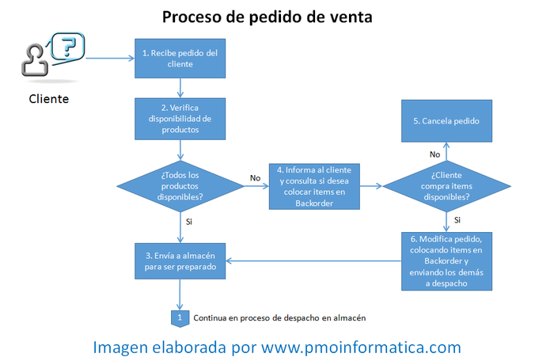

***Requerimientos funcionales de un sistema de ventas***

Los requisitos funcionales de un software se suelen registran en la matriz de trazabilidad de requerimientos y en la especificación de requerimientos de software, este último, documenta las operaciones y actividades que el sistema debe poder desempeñar.

Al igual que otros tipos de requerimientos de software, como por ejemplo los requerimientos no funcionales, los requerimientos funcionales se pueden clasificar según su finalidad, como por ejemplo requerimientos de negocio, requerimientos originados en aspectos regulatorios, de seguridad, entre otros.

* El proceso de ventas en el sistema abarcará los siguientes pasos: Ingreso de pedido de venta, emisión de orden de entrega (despacho), facturación y cobranza.
* El sistema enviará un correo electrónico cuando se registre alguna de las siguientes transacciones: pedido de venta de cliente, despacho de mercancía al cliente, emisión de factura a cliente y registro de pago de cliente.

***PUNTO DE VENTA - FUNCIONES***

**Artículos**

-Editar Nombre a un artículo

-Editar Inventario a un artículo

**Compras**

-Anular compra

-Generar reporte de Compras

**Categorías**

-Editar nombre

**Clientes**

-Editar nombre, dirección o teléfono - En construcción

**Código de barras**

-Registrar Productos con lector de Código de barras

**Moneda**

-Cambiar moneda de forma permanente - En construcción

**Productos**

-Editar Precio a un producto

-Editar Código a un producto

-Editar Nombre a un producto

**Proveedores**

-Editar Nombre o teléfono - En construcción

**Ticket**

-Previsualizar ticket o Imprimir directo - En construcción

**Usuarios**

-Conectar varios (pc) equipos al servidor MySQL y ver los mismos DATOS

**Ventas**

-Anular venta

-Buscar ventas por id de cliente

-Generar reporte de Ventas - En construcción

-Realizar una venta a crédito o pagos parciales - En construcción

**Respaldo y restauración de la base de datos**

-Borrar datos e iniciar desde cero el programa

-Respaldo y cargue de base de datos desde Workbench - 64 bits

***Análisis del interés e influencia que podrían proporcionar los stakeholders en un proyecto de desarrollo de sistemas.***

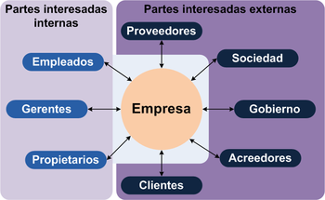

***Stakeholders en sistemas***

También son llamados interesados o involucrados en un problema determinado, y que necesitan una solución óptima.

Desde el punto de vista del desarrollo de sistemas, un "STAKEHOLDER" es aquella persona o entidad que está interesada en la realización de un proyecto o tarea, auspiciando el mismo ya sea mediante su poder de decisión o de financiamiento, o a través de su propio esfuerzo.

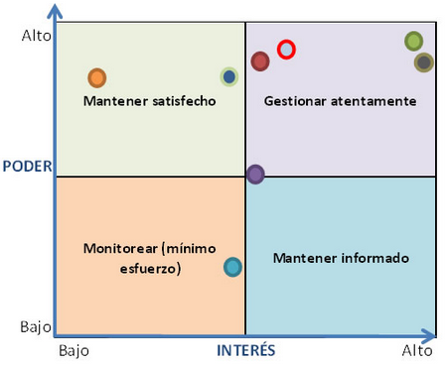

En la fase de iniciación se hace la identificación y análisis de los Stakeholders por varias razones: aunque la fase es temprana todos tienen información crucial para crear soluciones, además en esta fase es donde los distintos puntos de vista deben establecer el alcance y límites del proyecto, así como la detección de riesgos a futuro a través de soluciones constructivas, opiniones y consensos entre todas las partes. Hay que tener en cuenta que los Stakeholders son identificados durante todo el ciclo de vida del proyecto

La Matriz de los Stakeholders indica y define los grupos de interés para el proyecto que pueden ser entre otros (beneficiarios, clientes directos o indirectos, los que implementan el proyecto - equipo, los que toman decisiones que afectan al proyecto - inversores, clientes, socios, gerentes, proveedores… todos deben estar analizados para entender (que interés tienen…que les motiva y que información necesitan) lo que definirá el grado de influencia, la forma de gestionarlos y como tenerlos en cuenta en las fases donde cada uno tendrá relevancia, ya que no todos estarán de nuestra parte. Además, definirá como se gestionará la comunicación con ellos.

La gestión de Stakeholders es un tema tan importante actualmente en la dirección de proyectos que la Guía del PMBOK® en su última edición (6ta), agregó una nueva área de conocimiento llamada Gestión de Stakeholders, los principales beneficios de esta nueva área de conocimiento son:

* Foco: no sólo en gestionar las expectativas de los grupos de Stakeholders, sino también en asegurar su participación en decisiones clave y actividades, para el éxito del proyecto.
* El PMI: se alinea con las más recientes investigaciones que indican que la Gestión de los Stakeholders es un área clave para el éxito del proyecto.
* Mejora la consistencia entre la Guía del PMBOK® y los estándares para la Gestión de Programas del PMI.
* Alineado con la nueva ISO 21500, estándar que da una mayor importancia a la Gestión de los Stakeholders.
* Permite que la Gestión de Comunicaciones ahora esté enfocada en su verdadero propósito, las comunicaciones del proyecto y no la gestión de expectativas de los Stakeholders.

|  |
| --- |
| ***Los stakeholders desempeñan un papel relevante en la formulación de los requerimientos de un sistema de software, de hecho, los sistemas se construyen con el objetivo de satisfacer necesidades de algunos stakeholders. Los stakeholders también son la fuente por clave de requerimientos, no acceder a todos los stakeholders de un sistema pone en peligro la completitud del sistema en la medida que no se detectan requerimientos. En la Ingeniería de Requerimientos el tema no ha sido tratado con la profundidad y consistencia requerida, por lo que la noción misma de stakeholder resulta al menos imprecisa y también los procesos asociados. En especial se carece de claros conceptos en cuanto al tratamiento de los stakeholders en las aplicaciones Web, en las que todos parece indicar (y así lo registra la literatura) que el tema posee aspectos diferenciados. Nos formulamos la siguiente pregunta: ¿cómo son y cómo se gestionan los stakeholders de las aplicaciones Web? El interés especial lo concentramos en las organizaciones locales de desarrollo de aplicaciones Web. Para ello desarrollamos una investigación de campo que además de los aspectos vinculados a los stakeholders abarcó otros aspectos de los procesos de requerimientos. Esta investigación de campo es una primera aproximación al problema que establece algunas respuestas, pero especialmente preguntas y sugiere respuestas posibles a otras.*** |

***Consultar acerca de las herramientas para realizar encuestas***

***Survey Monkey:***

* Puedes utilizar cualquier idioma.
* Puedes hacer 10 preguntas.
* Elegir entre 15 tipos de preguntas.
* Obtener 100 respuestas diferentes.
* Puedes enviar la encuesta online por correo.
* Publicar la encuesta online en Facebook.
* Insertar la encuesta online en la página web.
* Enviar la encuesta a través de la plataforma de email marketing Mailchim.

***Survio:***

* Survio permite hacer 5 encuestas online.
* El límite de respuestas al mes es de 100.
* El número de preguntas es ilimitado.
* Son encuestas adaptadas a los dispositivos móviles.
* Tiene más de 100 plantillas para encuestas gratis predefinidas profesionales.
* Posee un indicador del progreso de las encuestas.
* Permite compartir la encuesta en redes sociales como Facebook, Twitter, LinkedIn o Google Plus.
* Permite enviar la encuesta por email.
* Puedes añadir la encuesta a tu sitio web.
* Añadir la encuesta en forma de pop – up.

***Características de Google Drive – Formularios Google:***

* Encuestas online gratis ilimitadas
* Puedes añadir títulos y descripciones a las preguntas para que las preguntas más complejas del cuestionario online queden más claras.
* Puedes crear encuestas online gratis con imágenes.
* Puedes añadir vídeos a las encuestas online.
* Te permite añadir diferentes secciones en tus cuestionarios online.
* Añadir casillas de verificación.
* Puedes hacer diferentes tipos de preguntas.
* Con Google Forms puedes ver el número de respuestas de tus encuestas online.
* Puedes descargar las respuestas en CSV para poder trabajar y analizar los datos posteriormente.
* Puedes recibir notificaciones en tu correo electrónico de nuevas respuestas.
* Puedes añadir el logotipo personalizado a tu encuesta online.
* Con los formularios de Google cualquier persona puede responder a tu encuesta, aunque no tenga cuenta de gmail y es responsive para todos los dispositivos móviles.

***Type Form***:

* Type Form tiene una estética y un diseño moderno lo que le permite diferenciarse del resto de aplicaciones para hacer encuestas online.
* Puedes crear encuestas online gratis ilimitadas.
* Descargar las encuestas online en Excel.
* Las encuestas son responsive, es decir, adaptadas a todos los dispositivos móviles.
* Tienes plantillas gratis
* Type Form te envía notificaciones a tu cuenta de correo cuando completan una encuesta online.
* Puedes conectar Type Form con Zapier para crear workflows de forma automática.

***E-encuesta:***

* Interfaz sencilla e intuitiva.
* Permite enviar la encuesta por email, a través de la web o de las redes sociales.
* También permite enviar la encuesta online por código QR

***QuestionPro:***

* Versión responsable para poder ver las encuestas online en cualquier dispositivo móvil.
* Permite crear encuestas online y sondeos ilimitados.
* Tiene una amplia biblioteca de encuestas editables.
* Permite enviar las encuestas online a través de las redes sociales.

***Casos de uso***

1. ***Realizar las tareas de las diapositivas 62 y 63***
2. ***¿Cuántos actores tiene el sistema?***

3 actores

1. ***¿Cuáles actores son humanos?***

1 actor

1. ***¿Cuáles actores son dispositivos?***

audífono

1. ***¿Cuáles actores son sistemas externos?***

iTunes

1. ***¿Qué cosas puede hacer el actor usuario?***

* Crear lista de reproducción
* Reproducir video
* Jugar
* Reproducir música

1. ***¿Qué interpretación se les puede dar a las puntas de las flechas?***

Lo que el usuario puede realizar

***7. ¿Por qué la asociación entre el caso de uso “Sincronizar información” y el***

***actor iTunes no tiene flecha?***

Por qué el sistema de o la plataforma de iTunes sincroniza la información automáticamente al abrir la aplicación.

***8. ¿Puede el actor usuario ejecutar el caso de uso “Sincronizar***

***información”?***

Si, por que la plataforma lo realiza automáticamente, pero hay opciones donde lo puedes hacer también de forma manual.

**Modifique el diagrama de casos de uso, de modo que permita obtener un actor especializado que sea capaz de transmitir el audio a través de una frecuencia en FM, además agregue un caso de uso que le permita grabar notas de voz ¿será́ necesario un nuevo actor? ¿Se agregan nuevas funcionalidades al actor usuario?**

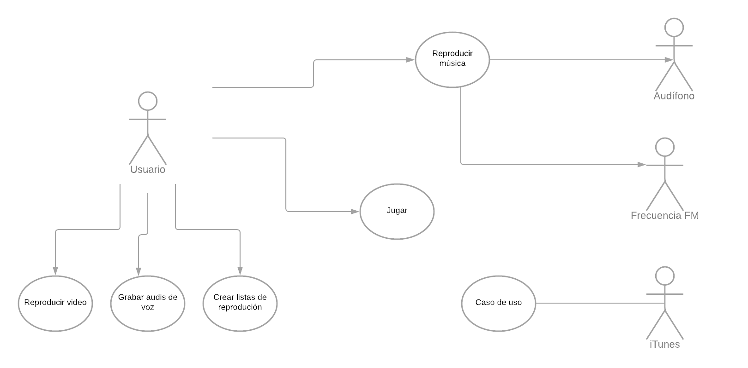

1. ***Realizar el diagrama de caso de uso de acuerdo a su caso de estudio (debe incluir toda la funcionalidad de su sistema).***

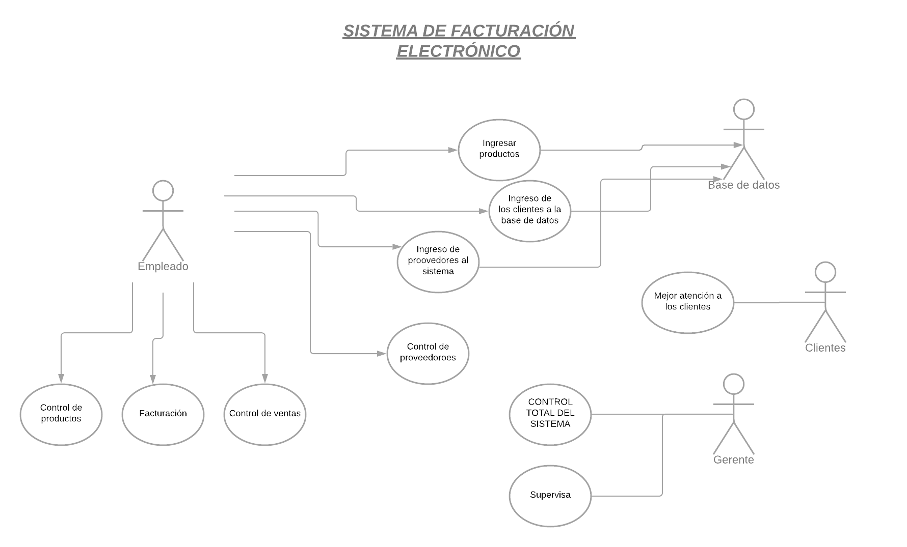

***Deber***

* Realice un cuadro comparativo de las siguientes herramientas: Rational Requisite Pro, IRqA (Analizador integral de requisitos), LEAP SE, Visual Requisite e incluya al menos otras 3 herramientas. Indique la herramienta con la que trabajaría Ud. para la gestión de requisitos, fundamente su selección.

|  |  |  |
| --- | --- | --- |
| ***Herramientas*** | ***Características*** | ***Ventajas / Desventajas*** |
| ***Rational Requisite Pro*** | Ayuda a los equipos a organizar, priorizar, realizar seguimientos y controlar los cambios de requisitos de un sistema o aplicación. | Evita tareas de remodelación y duplicaciones  Gestionar la complejidad con vistas de rastreabilidad detalladas que muestran relaciones padre-hijo.  Mejorar la colaboración de equipos distribuidos geográficamente a través de una interfaz web escalable totalmente funcional e hilos de debate.  Capturar y analizar información de requisitos con personalización y filtrado detallado de atributos. |
| ***IRqA*** | IRQA es una herramienta de ingeniería de requisitos (RE) de última generación diseñada específicamente para proporcionar un soporte integral al proceso completo de ingeniería de requisitos. IRQA es adecuado para empresas que buscan una solución para definir e implementar sus procesos de requisitos. | **Diagramas de bloques de IRQA**  **Vista de documentos de IRQA**  **Flujos de trabajo de IRQA**  **IRQA Quality Analyzer**  **Base de referencia de IRQA** |
| ***LEAP SE*** | Leap SE es una herramienta CASE de ingeniería de requisitos avanzada que produce modelos orientados a objetos directamente desde un depósito o especificación de requisitos del sistema (SRS). | Los gerentes de proyecto pueden reducir sus necesidades de personal de ingeniería de sistemas con Leap SE, mientras promueven el desarrollo de requisitos de calidad.  Leap SE está completamente integrado con MS Access.  La salida del modelo de datos, en forma de SQL, se puede ejecutar en el RDBMS para producir diagramas, tablas y relaciones de entidad-relación con integridad referencial. |
| ***Jama Software*** | Jama Connect está diseñado para garantizar la calidad con marcos alineados con los estándares clave de la industria que agilizan el diseño, el desarrollo, las pruebas y la gestión de riesgos mientras se mantiene el cumplimiento. Los equipos pueden ver rápidamente el contexto histórico completo en torno a un requisito cuando contribuyen a un proyecto, lo que reduce la probabilidad de errores, así como el tiempo y los gastos generales dedicados al análisis de riesgos. | interfaz web, muy amigable  Flexibilidad: Se adapta al 100 % a cualquier ciclo de vida de requisitos, tipología de requisitos y atributos por tipo.  Colaboración: En muchos casos es más importante conocer los motivos y decisiones tomadas para llegar a los requisitos que los requisitos en sí.  Revisión y validación de requisitos  Módulo de gestión de pruebas y registro de incidencias |
| ***Orcanos*** | La herramienta de gestión de requisitos de Orcanos ha sido diseñada para simplificar el seguimiento de requisitos. La herramienta Design Input (DI) y Design Output (DO) es lo suficientemente flexible y potente tanto para organizaciones de tamaño empresarial como para pymes | Repositorio único para todo tipo de gestión de requisitos (DI / DO)  Capacidades simples de importación / exportación desde Microsoft Word / Excel / CSV  Colaboración del usuario final o de las partes interesadas  Cumplimiento de 21 CFR Parte 11  Trazabilidad de principio a fin con análisis de impacto  Paneles de control, alertas y notificaciones en tiempo real |
| ***Accompa*** | Accompa es un software líder de gestión de requisitos basado en la nube que le ayuda a capturar, realizar un seguimiento y gestionar los requisitos de sus productos y proyectos.  Se entrega como un software alojado basado en Coud, lo que significa que no tiene que descargar ni instalar ningún software. | Fácil de usar + Calidad empresarial + Precios asequibles  Probado para trabajar  ÚNICA garantía de la industria "90 días ... o gratis"  Altamente personalizable  100% nativo de la nube y de alto rendimiento  Respaldado por "The Accompa Promise" |

***Accompa***

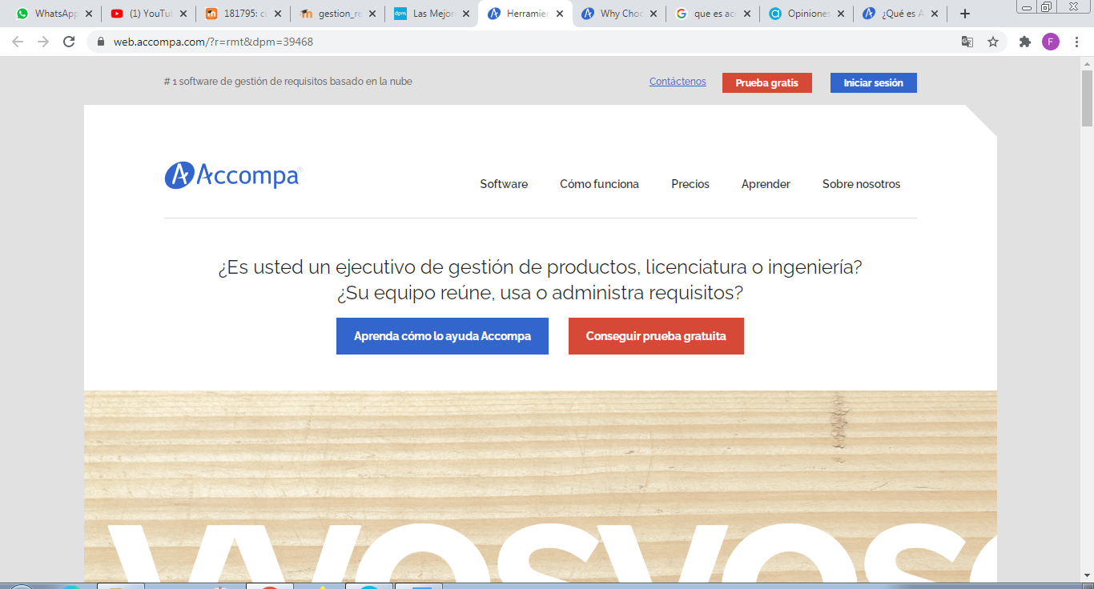

Yo trabajaría con esta herramienta porque es un software de gestión de requisitos asequible basada en la web le ayuda a capturar y administrar requisitos para los productos y proyectos.

Se entrega como un software alojado basado en Coud, lo que significa que no tiene que descargar ni instalar ningún software.

Esta herramienta es:

* Altamente personalizable
* 100% nativo de la nube y de alto rendimiento
* Respaldado por "The Accompa Promise"
* ÚNICA garantía de la industria "90 días ... o gratis"
* Fácil de usar + Calidad empresarial + Precios asequibles